Thứ Hai, ngày 3 tháng 3 năm 2025
KẾ HOẠCH DẠY HỌC
Môn: Tiếng Việt: Tiết: 241, 242

BÀI 25: THẾ GIỚI RỪNG XANH

CHIA SẺ VÀ ĐỌC : SƯ TỬ XUẤT QUÂN

1. Yêu cầu cần đạt:
- Nhận biết về chủ điểm
- Đọc trôi chảy bài đọc, phát âm đúng các từ ngữ. Biết ngắt, nghỉ hơi hợp lí, tự nhiên giữa các dòng thơ lục bát. Biết đọc bài thơ với giọng sôi nổi, hào hứng, thể hiện sự sáng tạo, thông minh của vua sư tử và khí thế chuẩn bị xuất quân.
- Hiểu các từ ngữ khó trong bài: xuất quân, thần dân, giao liên. Chọn được tên phù hợp với nội dung bài thơ. Hiểu nội dung bài thơ: Ca ngợi vua sư tử biết nhìn người, giao việc để ai cũng có ích, ai cũng được lập công.
- Biết được một số thành ngữ nói về đặc điểm của mỗi con vật qua bài tập, điền tên con vật vào chỗ trống để hoàn thành các thành ngữ.
- Củng cố kĩ năng sử dụng dấu phẩy.
Năng lực
- Năng lực chung: Biết cùng các bạn thảo luận nhóm; hợp tác tìm hiểu bài.
- Năng lực riêng:
- Củng cố hiểu biết về thơ lục bát.
- Biết bày tỏ sự yêu thích với một số từ ngữ hay, hình ảnh đẹp.
Phẩm chất
- Hiểu biết về loài động vật hoang dã.
2. Đồ dùng dạy học:
2.1. Giáo viên: SGK
2.2. Học sinh: SGK, Vở bài tập Tiếng Việt 2, tập hai.
3. Các hoạt động dạy học chủ yếu:
Hoạt động tổ chức, hướng dẫn của GV | Hoạt động học tập của HS
HOẠT ĐỘNG MỞ ĐẦU: CHIA SẺ VỀ CHỦ ĐIỂM
- GV chỉ hình minh họa và giới thiệu chủ điểm mới:  - GV yêu cầu từng cặp HS quan sát tranh, trao đổi và trả lời câu hỏi.  - GV mời đại diện một số HS trình bày kết quả thảo luận: | -Hs lắng nghe  -Hs quan sát, nêu tên các con vật có tranh Bài tập 1  -! Số hs trình bày Bài tập 2: Xếp các con vật trên vào nhóm thích hợp:  a. Con vật dữ, nguy hiểm: hổ, tê giác, voi, gấu, rắn, cá sấu, cáo.  b. Con vật hiền, không nguy hiểm: thỏ, sóc, ngựa vằn, khỉ, nai.
HOẠT ĐỘNG HÌNH THÀNH KIẾN THỨC
1. Giới thiệu bài  a. Mục tiêu: Tạo tâm thế hứng thú cho HS và từng bước làm quen bài học.  b. Cách thức tiến hành:  - GV giới thiệu bài học: | - Hs lắng nghe
Hoạt động 1: Đọc thành tiếng  a. Mục tiêu: HS đọc bài thơ Sư tử xuất quân SGK trang 56 . Biết ngắt, nghỉ hơi hợp lí, tự nhiên giữa các dòng thơ lục bát. Biết đọc bài thơ với giọng sôi nổi, hào hứng, thể hiện sự sáng tạo, thông minh của vua sư tử và khí thế chuẩn bị xuất quân.  b. Cách tiến hành :  - GV đọc mẫu bài thơ: đọc bài thơ với giọng sôi nổi, hào hứng, thể hiện sự sáng tạo, thông minh của vua sư tử và khí thế chuẩn bị xuất quân.  - GV mời 1 HS đứng dậy đọc to lời giải nghĩa những từ ngữ khó trong bài: xuất quân, thần dân, giao liên.  - GV tổ chức cho HS luyện đọc trước lớp. HS đọc tiếp nối 3 đoạn thơ.  + HS1 (Đoạn 1): từ đầu đến “lập công”.  + HS2 (Đoạn 2): tiếp theo đến “tài tình”.  +HS3 (Đoạn 3): đoạn còn lại.  - GV phát hiện và sửa lỗi phát âm cho HS, hướng dẫn các em đọc đúng các từ ngữ HS địa phương dễ phát âm sai: tùy tài, xung phong, xuất quân, mưu kế.  - GV yêu cầu từng cặp HS luyện đọc tiếp nối 3 đoạn như đã phân công.  - GV yêu cầu HS thi đọc tiếp nối từng đoạn trước lớp (cá nhân, bàn, tổ).  - GV mời 1HS đọc lại toàn bài. | - HS lắng nghe, đọc thầm theo.  - HS đọc phần giải nghĩa từ ngữ khó  - HS đọc bài.  - HS luyện phát âm.  - HS luyện đọc.  - HS thi đọc trước lớp.  - HS đọc bài, các HS khác lắng nghe, đọc thầm theo.
Hoạt động 2: Đọc hiểu  a. Mục tiêu: HS trả lời các câu hỏi trong phần Đọc hiểu SGK trang 57.  b. Cách tiến hành:  - GV mời 3HS đứng dậy đọc tiếp nối nhau 3 câu hỏi:  - GV yêu cầu HS thảo luận theo nhóm, trả lời câu hỏi.  - GV mời đại diện các nhóm trình bày kết quả thảo luận câu 1, 2.  - GV tổ chức cho HS tranh luận nhau câu hỏi 3.  + GV hướng dẫn HS: Mỗi người có thể chọn các ý khác nhau. Các em cần tranh luận để bảo vệ ý kiến của mình, đồng thời thuyết phục bạn, làm sáng tỏ vấn đề.  + GV chia HS thành 3 nhóm theo 3 gợi ý của SGK. Các nhóm sẽ dơ 3 tấm biến ghi a, b hoặc c.  + GV yêu cầu các nhóm trao đổi trước lớp, lập luận để bảo vệ ý kiến của mình, phản bác ý kiến của nhóm bạn.  + GV mời đại diện các nhóm trình bày ý kiến.  - GV giải thích cho HS: Trong 3 tên các nhóm đã chọn, chọn tên nào cũng đúng, vì cả 3 tên đêu nêu được nội dung chính của bài thơ. Điều cần nhất là các em hiểu được ý nghĩa của mỗi cái tên và giải thích được vì sao chọn tên ấy. Chọn Ông vua khôn ngoan vì cái tên ấy giới thiệu được nhân vật chính là sư tử và sự khôn ngoan đáng khen ngợi của vua sư tử. Chọn Nhìn người giao việc hoặc Ai cũng có ích đều đúng vì các tên ấy nên lên được những bài học rút ra từ câu chuyện.  - GV yêu cầu HS trả lời câu hỏi: Bài thơ giúp em hiểu được điều gì?  - GV chốt lại nội dung bài đọc: Mọi người và bạn bè xung quanh em ai cũng có khả năng riêng. Cần nhìn thấy ưu điểm trong mọi người để học hỏi, không được xem thường ai. | - HS đọc yêu cầu câu hỏi.  - HS thảo luận theo nhóm.  - HS trình bày câu 1,2:  - HS trình bày:  - HS lắng nghe, tiếp thu.  - HS trả lời: Bài thơ giúp em hiểu được ai cũng có ích, phải biết nhìn người giao việc.  - HS lắng nghe, tiếp thu.
Hoạt động 3: Luyện tập  a. Mục tiêu: HS trả lời các câu hỏi trong phần Luyện tập SGK trang 57, 58.  b. Cách tiến hành:  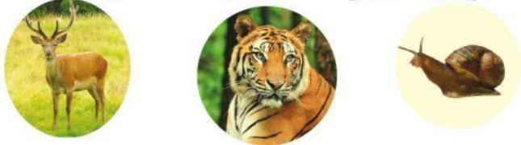  - GV mời 1 HS đọc yêu cầu câu hỏi 1: Ghép đúng:  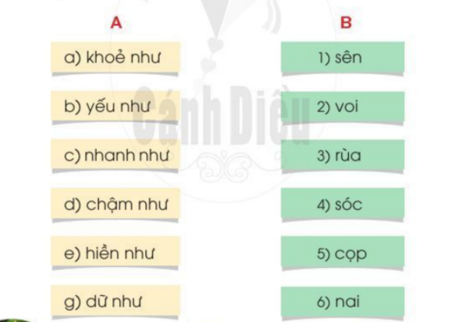  - GV yêu cầu HS đọc thầm, thảo luận theo nhóm và trả lời câu hỏi.  - GV mời đại diện một số HS trả lời câu hỏi.  - GV giải thích thêm cho HS: Nếu các em ghép “chậm như sên” cũng có thể đươc. Nhưng vấn đề đặt ra là ghép như vậy sẽ thừa ra từ “yếu”, không biết ghép với tên con vật nào.  - GV mời một HS đứng dậy đọc yêu cầu câu 2: Em cần đặt dấu phẩy vào những chỗ nào trong câu sau?  Hổ báo mai tê giác gấu ngựa gấu chó là những động vật quý hiểm, cần được bảo vệ.  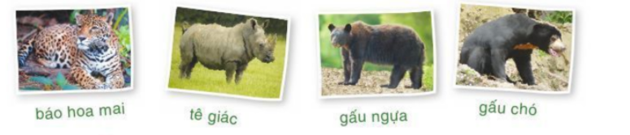  - GV chỉ hình các con vật, HS đọc tên các con vật dưới tranh.  - GV hướng dẫn HS cần đọc tên tách bạch các con vật mới làm được đúng bài tập.  - GV yêu cầu HS làm vào Vở bài tập.  - GV mời đại diện một số HS trình bày kết quả | - HS đọc yêu cầu câu hỏi.  - HS thảo luận theo nhóm, trả lời câu hỏi.  - HS trả lời: a-2, b-1, c-4, d-3, e-6, g-5.  - HS lắng nghe, tiếp thu.  - HS đọc yêu cầu câu hỏi.  - HS quan sát tranh, đọc tên con vật.  - HS lắng nghe, thực hiện.  - HS làm bài.  - HS trình bày
HOẠT ĐỘNG CỦNG CỐ VÀ NỐI TIẾP
- Sau tiết học em biết thêm được điều gì?  - GV nhận xét tiết học khen ngợi, biểu dương những HS học tốt.  - GV nhắc HS chuẩn bị cho tiết học sau | - Hs nêu  - Hs lắng nghe
*Điều chỉnh sau bài dạy: …………………………………………………………………………………………………………………………………………………………………………

